误收多缴退抵税

1. 【事项名称】

误收多缴退抵税

1. 【业务描述】

纳税人自结算缴纳税款之日起三年内发现多缴税款的，可以向税务机关要求退还多缴的税款并加算银行同期存款利息。税务机关发现纳税人超过应纳税额多缴的税款，应该依照税收法律法规及相关规定办理退还手续。

以下业务也属于误收多缴退抵税范围：

（1）“营改增”试点纳税人提供应税服务在本地区试点实施之日前已缴纳营业税，本地区试点实施之日（含）后因发生退款减除营业额的，应当向主管税务机关申请退还已缴纳的营业税；

（2）对于“税务处理决定书多缴税费”“行政复议决定书多缴税费”“法院判决书多缴税费”等类多缴税款办理退税。

1. 【设定依据】

1.《中华人民共和国税收征收管理法》第五十一条

2.《中华人民共和国税收征收管理法实施细则》第七十八条、第七十九条

1. 【办理材料】

|  |  |  |  |  |
| --- | --- | --- | --- | --- |
| 序号 | 材料名称 | | 数量 | 备注 |
| 1 | 《退（抵）税申请表》 | | 4份 |  |
| 2 | 完税（缴款）凭证复印件 | | 1份 |  |
| 3 | 税务机关认可的其他记载应退税款内容的资料 | | 1份 |  |
| 有以下情形的，还应提供相应材料 | | | | |
| 适用情形 | | 材料名称 | 数量 | 备注 |
| 因特殊情况不能退至纳税人、扣缴义务人原缴款账户 | | 由于特殊情况不能退至纳税人、扣缴义务人原缴款账户的书面说明，相关证明资料，和指定接受退税的其他账户及接受退税单位（人）名称的资料 | 1份 |  |

1. 【办理地点】

可通过办税服务厅（场所）、电子税务局办理，具体地点和网址可从省（自治区、直辖市和计划单列市）税务局网站“纳税服务”栏目查询。

1. 【办理机构】

主管税务机关

1. 【收费标准】

不收费

1. 【办理时间】

税务机关发现的，10日内办结；

纳税人自行发现的，30日内办结。

1. 【联系电话】

主管税务机关对外公开的联系电话，可从省（自治区、直辖市和计划单列市）税务局网站“纳税服务”栏目查询。

1. 【办理流程】

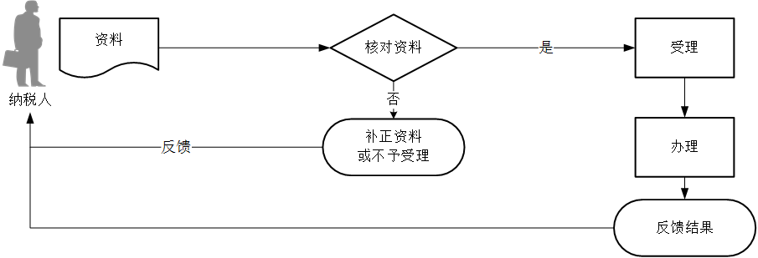

1. 【纳税人注意事项】

1.纳税人对报送材料的真实性和合法性承担责任。

2.文书表单可在省（自治区、直辖市和计划单列市）税务局网站“下载中心”栏目查询下载或到办税服务厅领取。

3.纳税人使用符合电子签名法规定条件的电子签名，与手写签名或者盖章具有同等法律效力。

4.纳税人提供的各项资料为复印件的，均须注明“与原件一致”并签章。

5.多缴税费证明资料包括：减免税审批文书、纳税申报表、税务稽查结论、税务处理决定书、纳税评估文书、税务行政复议决定书、生效的法院判决文书、增值税红字发票、税务机关认可的其他记载应退税款内容的资料。

6.退税利息按照税务机关办理退税手续当天中国人民银行规定的活期存款利率计算。

7.除出口退税以外，纳税人既有应退税款又有欠缴税款的，税务机关可以将纳税人的应退税款和利息先抵扣欠缴的税款；抵扣后有余额的，纳税人可以申请办理应退余额的退库。

8.多贴印花税票的，不得申请退税或者抵用。

1. 【基本规范】

1.受理

办税服务厅或电子税务局接收资料信息，核对资料信息是否齐全、是否符合法定形式、填写内容是否完整，符合的即时受理；对资料不齐全、不符合法定形式或填写内容不完整的，一次性告知应补正资料或不予受理原因。

2.办理

（1）按照纳税人报送材料录入数据。根据信息系统的提示信息，提醒纳税人更正纠错。

（2）办税服务厅1个工作日内将资料信息流转至相关责任部门。

3.反馈

办税服务厅接收到相关责任部门反馈后，1个工作日内通知纳税人领取办理结果，制作并发放《税务事项通知书》。电子税务局办理的，将办理结果通过电子税务局反馈给纳税人。

4.归档

将资料进行归档。不得将纳税人的办理材料用于与政务服务无关的用途。

1. 【升级规范】

1.利用数字证书申报成功的纳税人，取消纸质资料报送。

2.税务机关能够获取相关信息的，可不再报送纸质资料。